

АДМИНИСТРАЦИЯ КОНДИНСКОГО РАЙОНА
Ханты-Мансийского автономного округа - Югры

РАСПОРЯЖЕНИЕ

от 26 мая 2011 года № 747-р
пгт.Междуреченский

О результатах проведения
публичных слушаний

На основании ст.45, 46 Градостроительного кодекса Российской Федерации, Положения о порядке организации и проведения публичных слушаний в муниципальном образовании Кондинский район, утвержденного решением Думы Кондинского района от 24 июня 2009 года № 804 «Об утверждении Положения о порядке организации и проведения публичных слушаний в муниципальном образовании Кондинский район», заключения о результатах проведения публичных слушаний, предоставленного комиссией по подготовке Правил землепользования и застройки муниципальных образований городских и сельских поселений Кондинского района, по предоставлению разрешения на условно разрешенный вид использования земельного участка:
1.Предоставить разрешение на условно разрешенный вид использования земельного участка под кемпинг по адресу: Железнодорожная ул., 18, пгт.Междуреченский, согласно схеме (приложение).
2.Распоряжение опубликовать в средствах массовой информации.
3.Контроль за выполнением распоряжения возложить на заместителя главы администрации района Т.А.Кокотову.

Глава администрации  Кондинского района | М.В.Шишкин

лг \С\Рабочий стол\ Распоряжения 2011

Приложение
к распоряжению администрации района
от 26 мая 2011 года № 747-р

СХЕМА РАЗМЕЩЕНИЯ ОБЪЕКТА

Фрагмент 1, земельный участок под кемпинг по адресу:
Железнодорожная ул., 18, пгт.Междуреченский

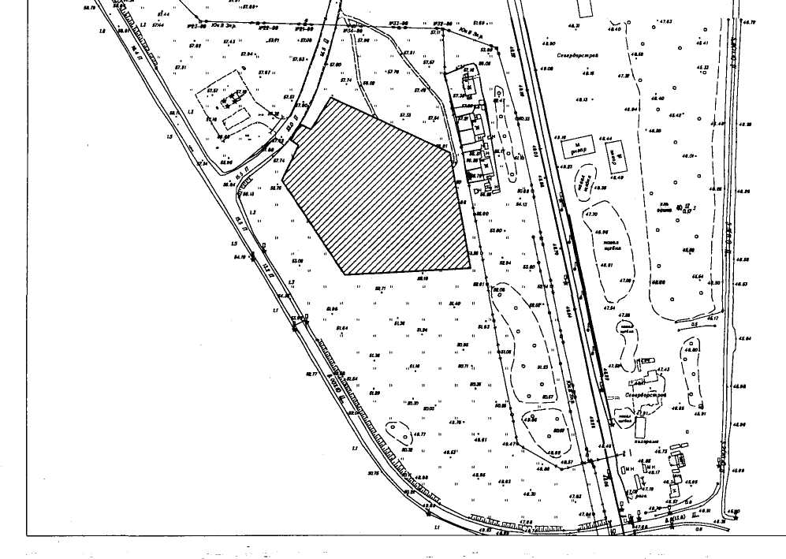

Условные обозначения:

Граница земельного участка под кемпинг

Существующие здания, строения

Выполнено: управлением архитектуры
и градостроительства администрации
Кондинского района,
май 2011 г.

